Tiêu chí | Gemini (AI Văn bản) | DALL-E 3 (AI Hình ảnh) | Canva Magic Design (AI Thiết kế)
Tốc độ (Speed) | Rất nhanh. Phản hồi gần như tức thì. Xây dựng xong toàn bộ dàn ý và nội dung chi tiết cho 5 slide chỉ trong vài giây. | Trung bình. Mất khoảng 15 - 30 giây để render ra 4 lựa chọn hình ảnh cho mỗi prompt. Cần nhiều lần tạo lại để có ảnh ưng ý. | Nhanh. Tự động dàn trang, phối màu và phân bổ hình ảnh/văn bản vào các slide chỉ trong vài giây sau khi nhập yêu cầu.
Độ chính xác (Accuracy) | Cao. Hiểu đúng các thuật ngữ chuyên ngành (Decomposition, Abstraction). Tuy nhiên, các ví dụ code đôi khi hơi máy móc và cần tinh chỉnh lại cho sát với thực tế học tập. | Trung bình - Thấp. Rất xuất sắc khi tạo các hình ảnh mang tính biểu tượng, trừu tượng. Tuy nhiên, thất bại hoàn toàn khi yêu cầu vẽ sơ đồ khối (block diagram) hay lưu đồ thuật toán (flowchart) có text chính xác. | Thấp - Trung bình. Khả năng nhận diện bối cảnh tốt nhưng độ chính xác trong trình bày kém. Thường xuyên bị lỗi font chữ tiếng Việt và cắt xén sai tỷ lệ hình ảnh minh họa.
Tính dễ sử dụng (Ease of Use) | Rất cao. Giao diện chat trực quan, hỗ trợ tiếng Việt xuất sắc, dễ dàng yêu cầu chỉnh sửa, nối tiếp ngữ cảnh bằng ngôn ngữ tự nhiên. | Cao. Dễ dàng thao tác qua Bing Image Creator. Tuy nhiên, đòi hỏi kỹ năng viết prompt bằng tiếng Anh và sử dụng các từ khóa mô tả phong cách (style) tốt để kiểm soát đầu ra. | Rất cao. Tích hợp sẵn trong hệ sinh thái Canva quen thuộc. Kéo thả dễ dàng, thân thiện với người dùng không chuyên về đồ họa.
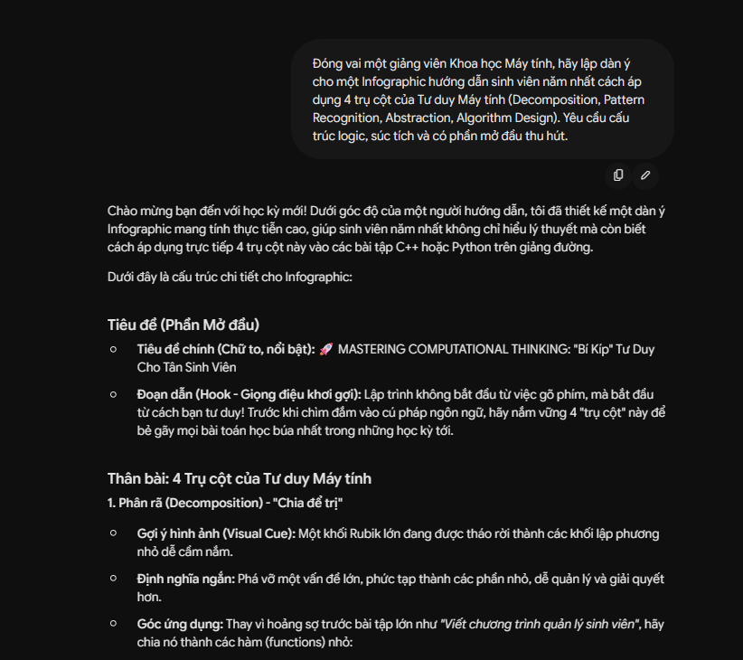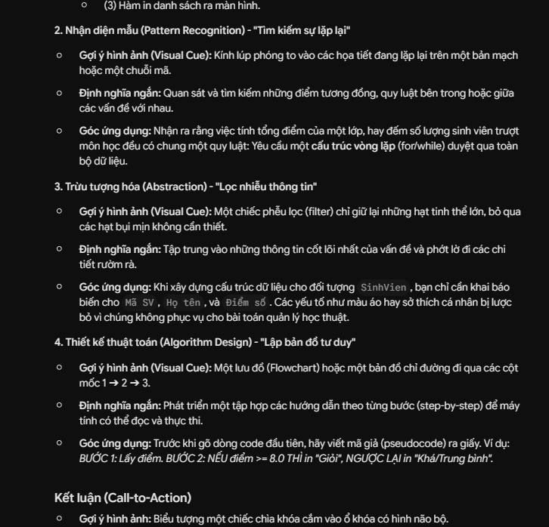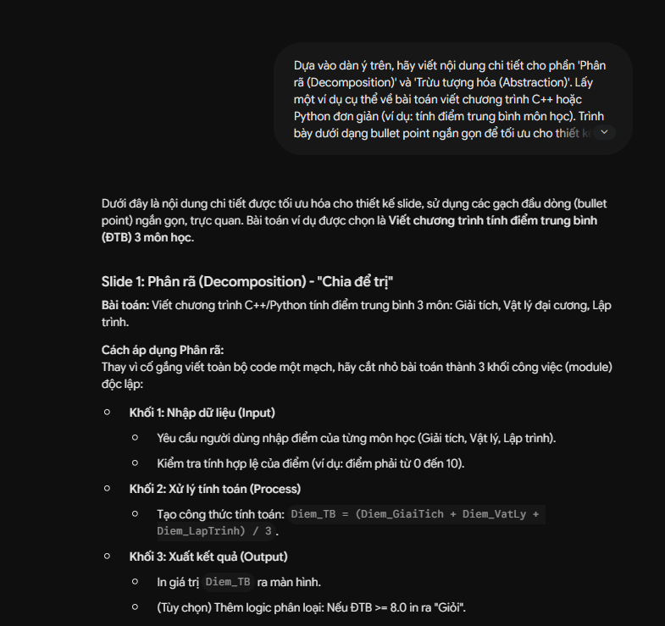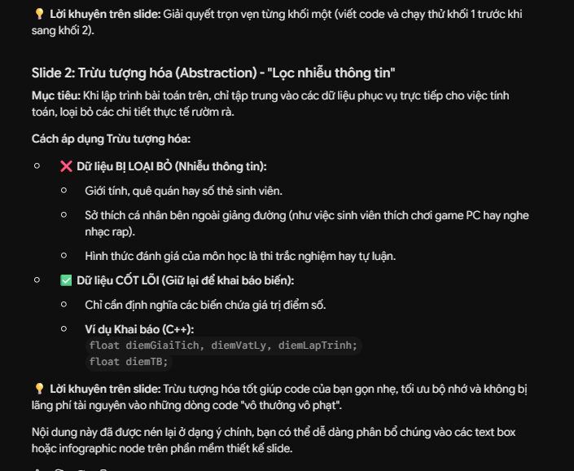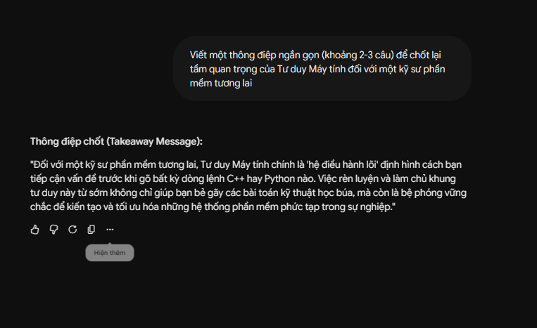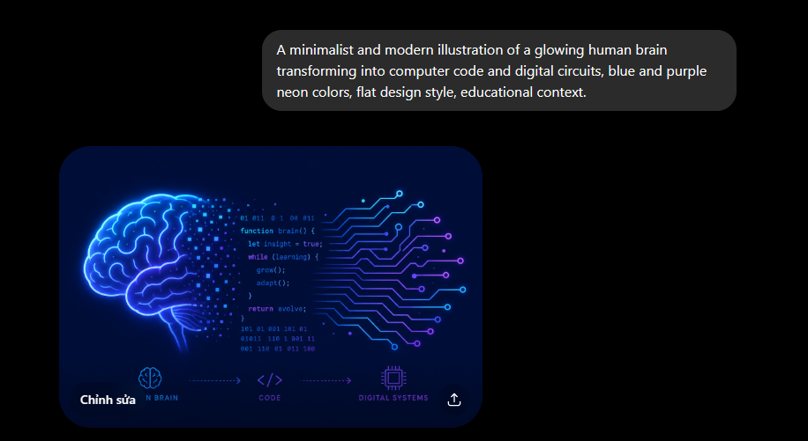
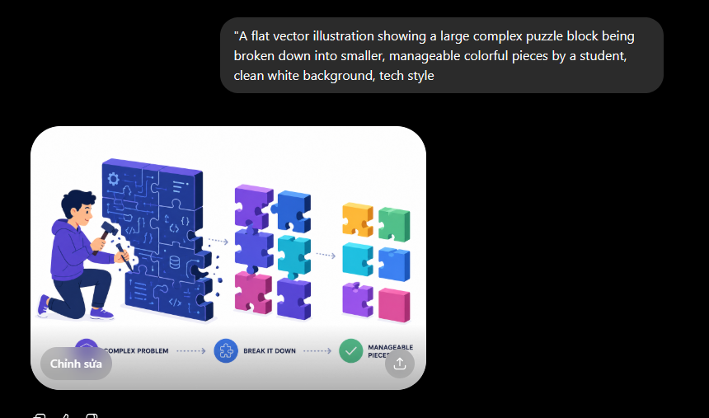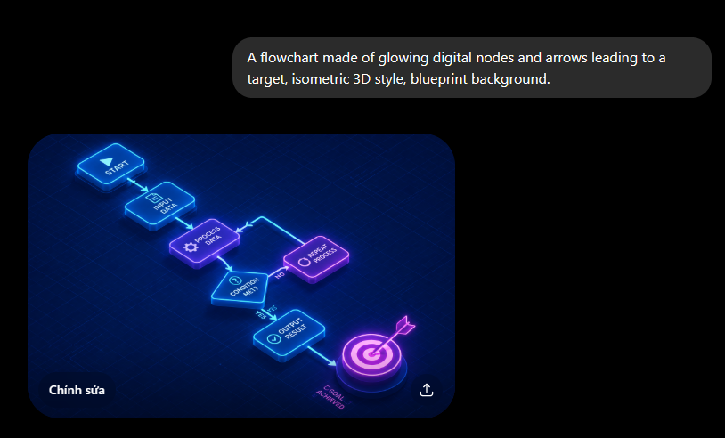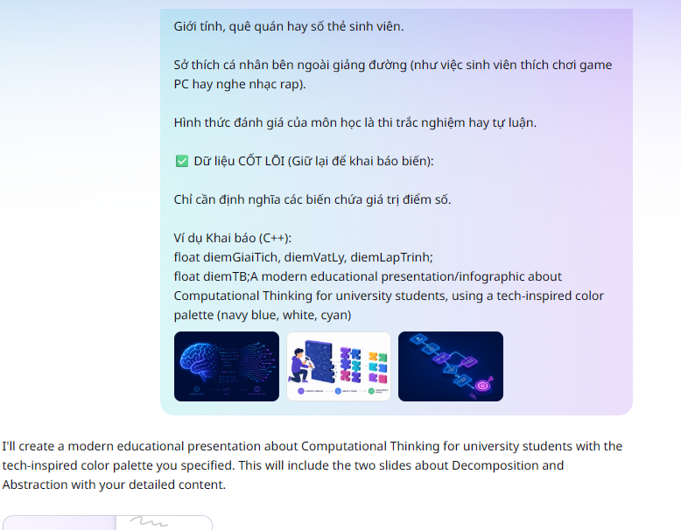• Sự thay đổi quy trình: Thay vì loay hoay vẽ từng mũi tên lưu đồ thuật toán (flowchart), AI hình ảnh và thiết kế giúp bạn rút ngắn 60% thời gian xử lý đồ họa, để tập trung 100% vào chất lượng logic của bài học Tư duy Máy tính.
• Tính phản biện về điểm yếu: Chỉ ra rằng AI sinh văn bản đôi khi giải thích các khái niệm "Trừu tượng hóa (Abstraction)" quá hàn lâm. AI sinh ảnh thì không hiểu được logic của các sơ đồ khối (Block diagram), dẫn đến việc sinh viên vẫn phải tự thiết kế lại các minh họa kỹ thuật phức tạp.
• Góc nhìn Đạo đức (rất hợp với dân code): Nhấn mạnh ranh giới giữa việc "dùng AI để gỡ lỗi/gợi ý hướng đi" và việc "dùng AI để viết hộ code 100%". Nếu lạm dụng AI tạo sinh để giải quyết bài tập, sinh viên sẽ mất đi khả năng Tư duy Máy tính cốt lõi. Sự minh bạch trong việc khai báo phần nào nhờ AI hỗ trợ là đạo đức nghề nghiệp tối thiểu của kỹ sư tương lai.

